АЛЛЕЯ ВОИНСКОЙ СЛАВЫ РОССИИ
9 мая на приходе храма Рождества Христова села Иудино Сергиево-Посадского района, рядом со зданием храма, в церковной ограде состоялось открытие памятного мемориала: Аллеи воинской славы России. Теперь небольшая дорожка, ведущая к часовне с мраморными настенными плитами с именами воинов-прихожан - участников Великой Отечественной войны (120 имён, отчеств и фамилий), украшена четырьмя большими стендами с иконами покровителей российского воинства, с изображениями святых воинов, памятными картинами дней воинской славы нашего народа, с кратким описанием дат и событий в дни побед, которыми так богаты прошедшие века русской истории. Перед входом на Аллею установлены небольшие информационные планшеты. Вошедшие в часовню могут поставить свечи и помолиться перед образом святых покровителей воинства Российского.
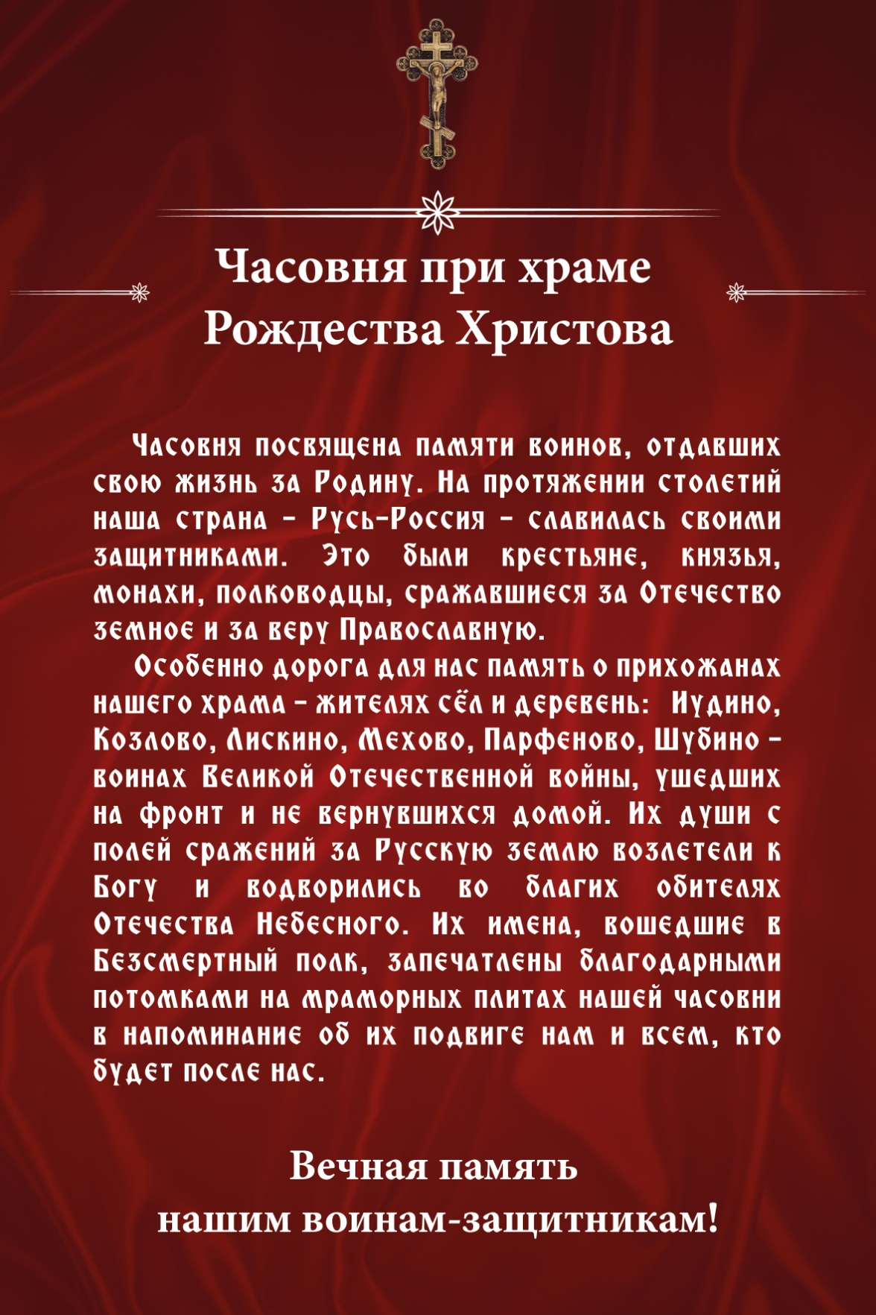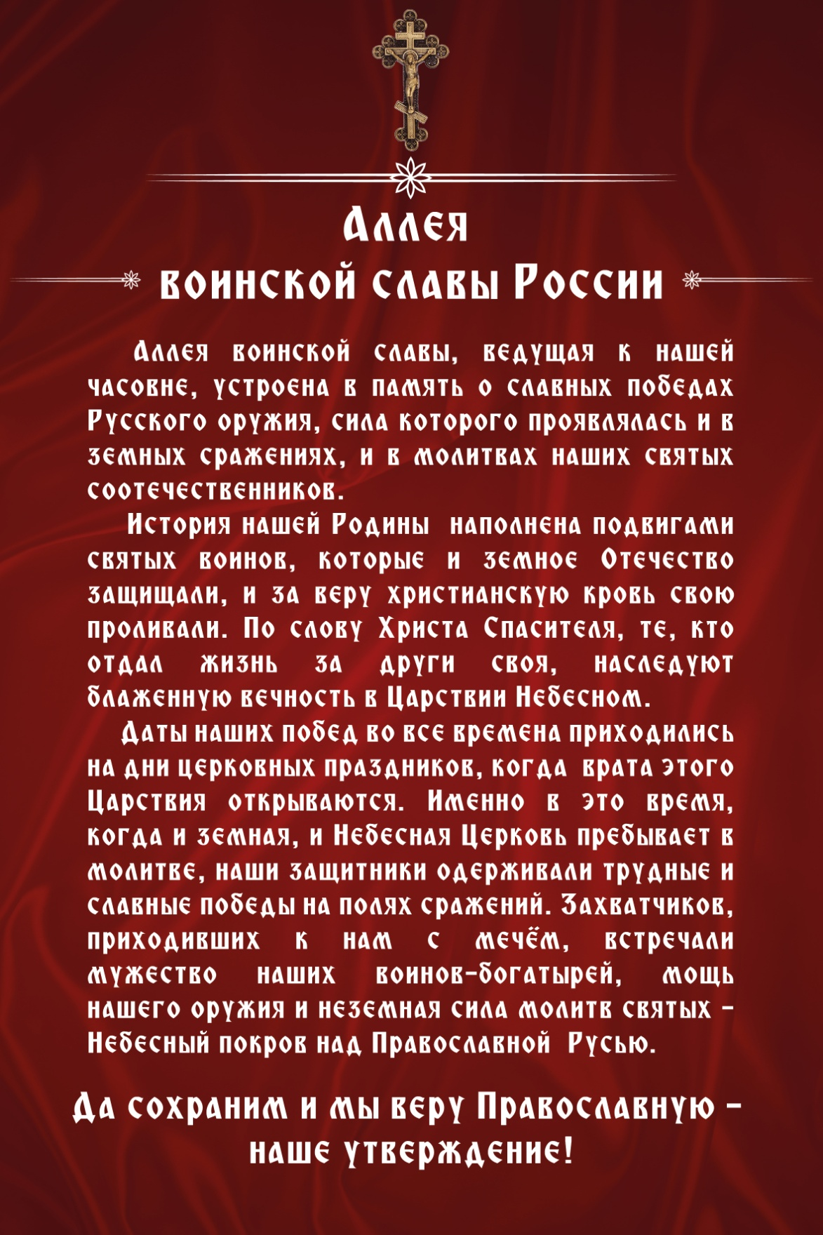
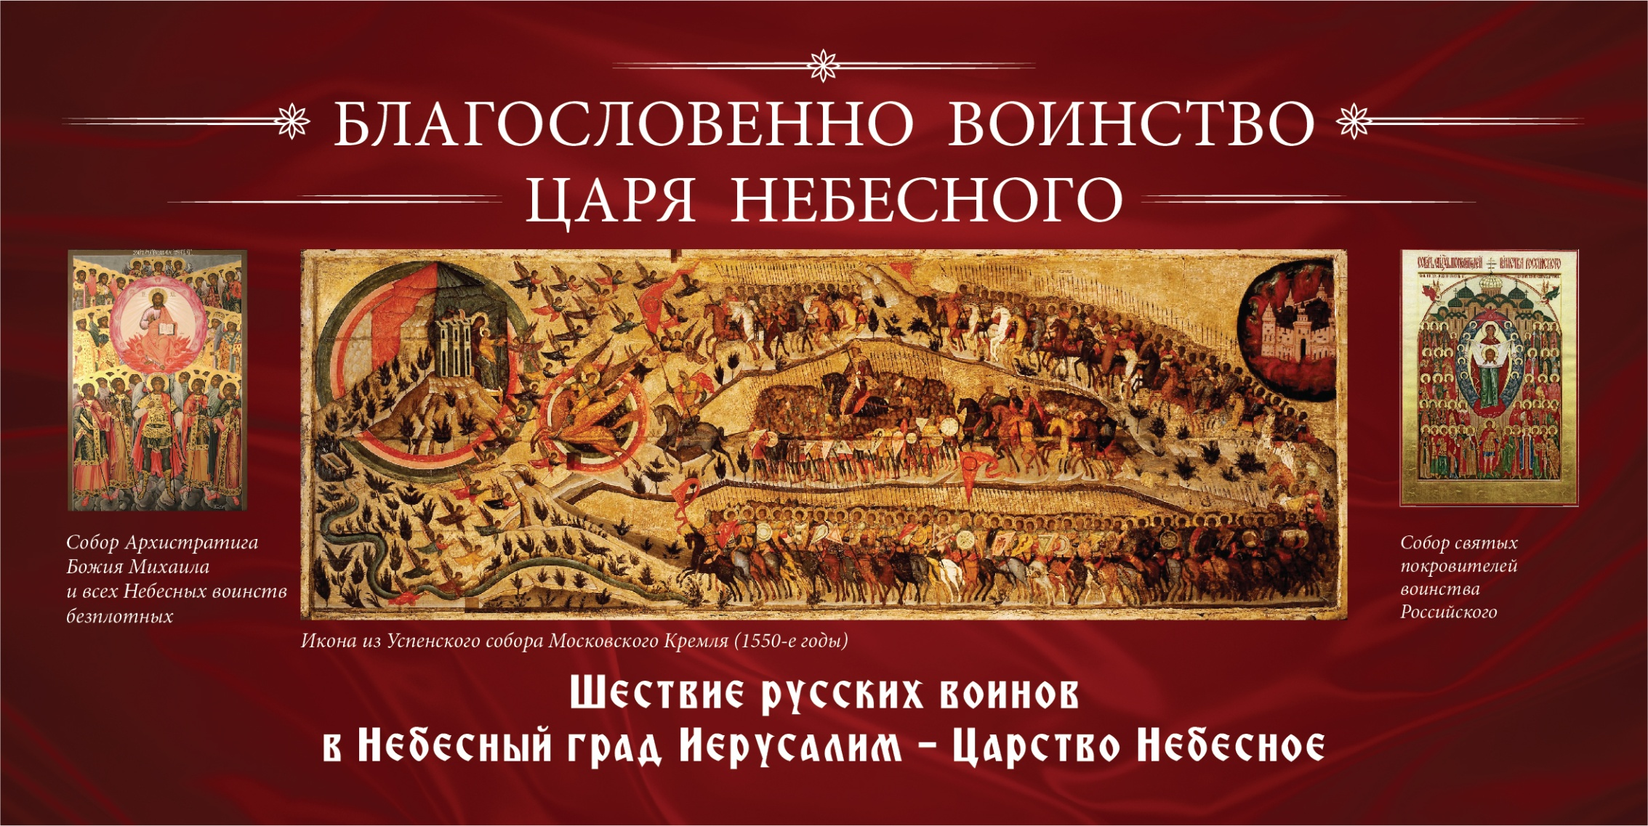 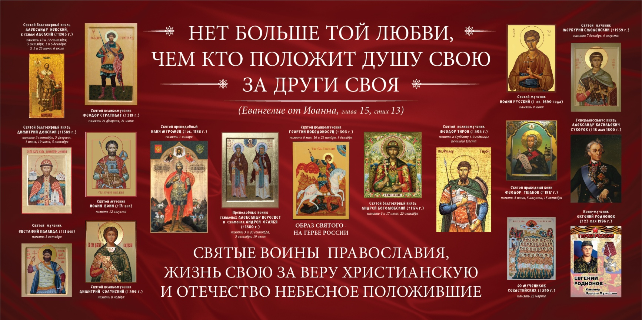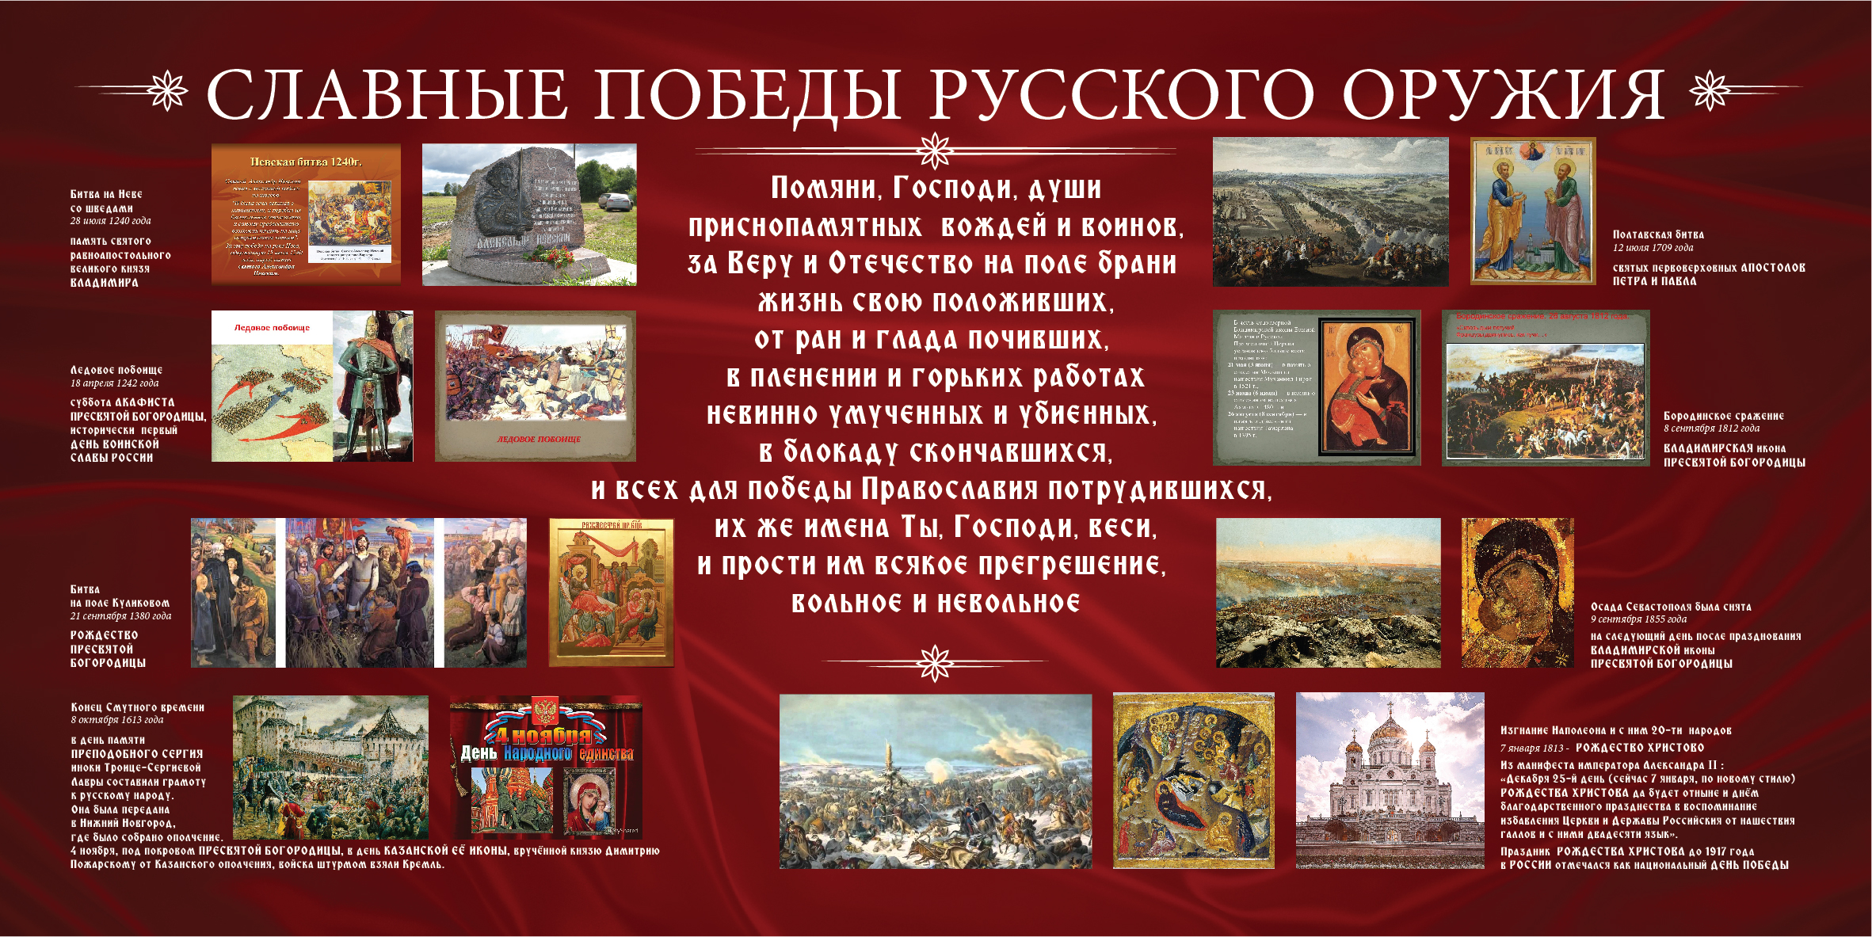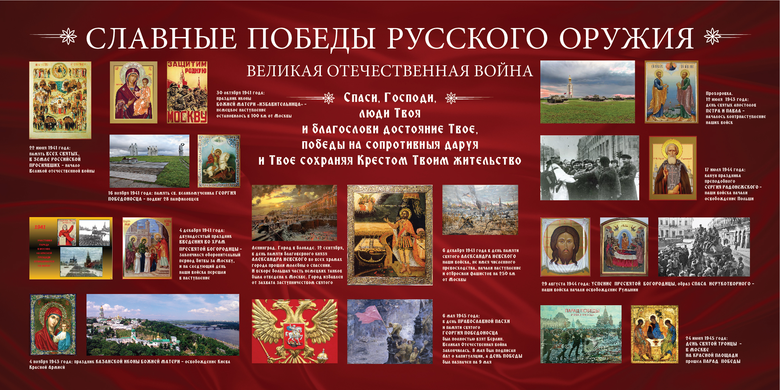 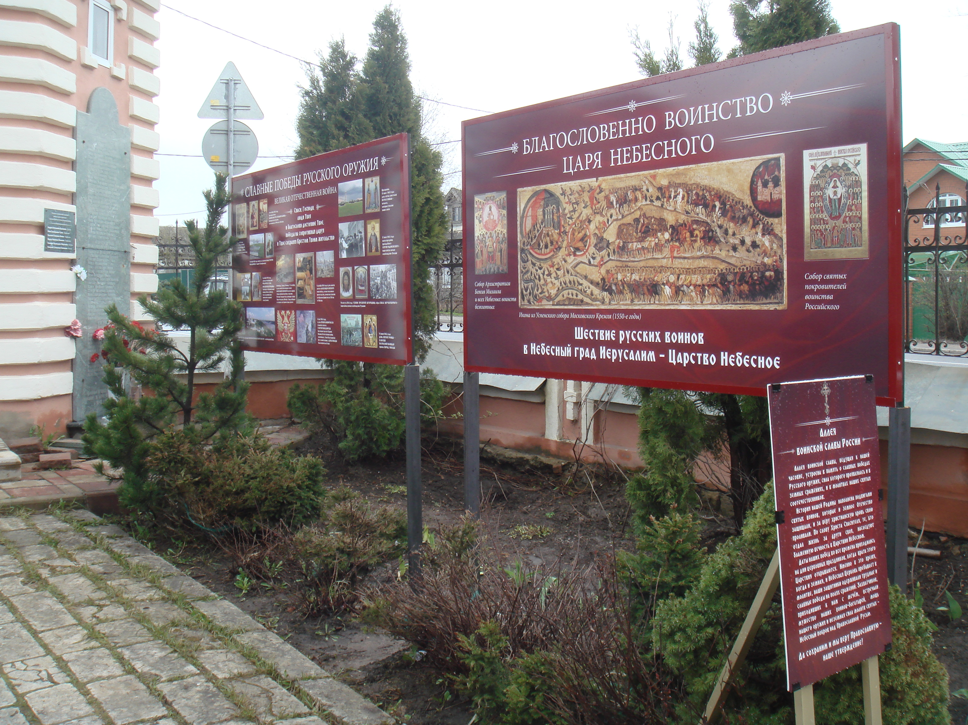 Стенд 1-й 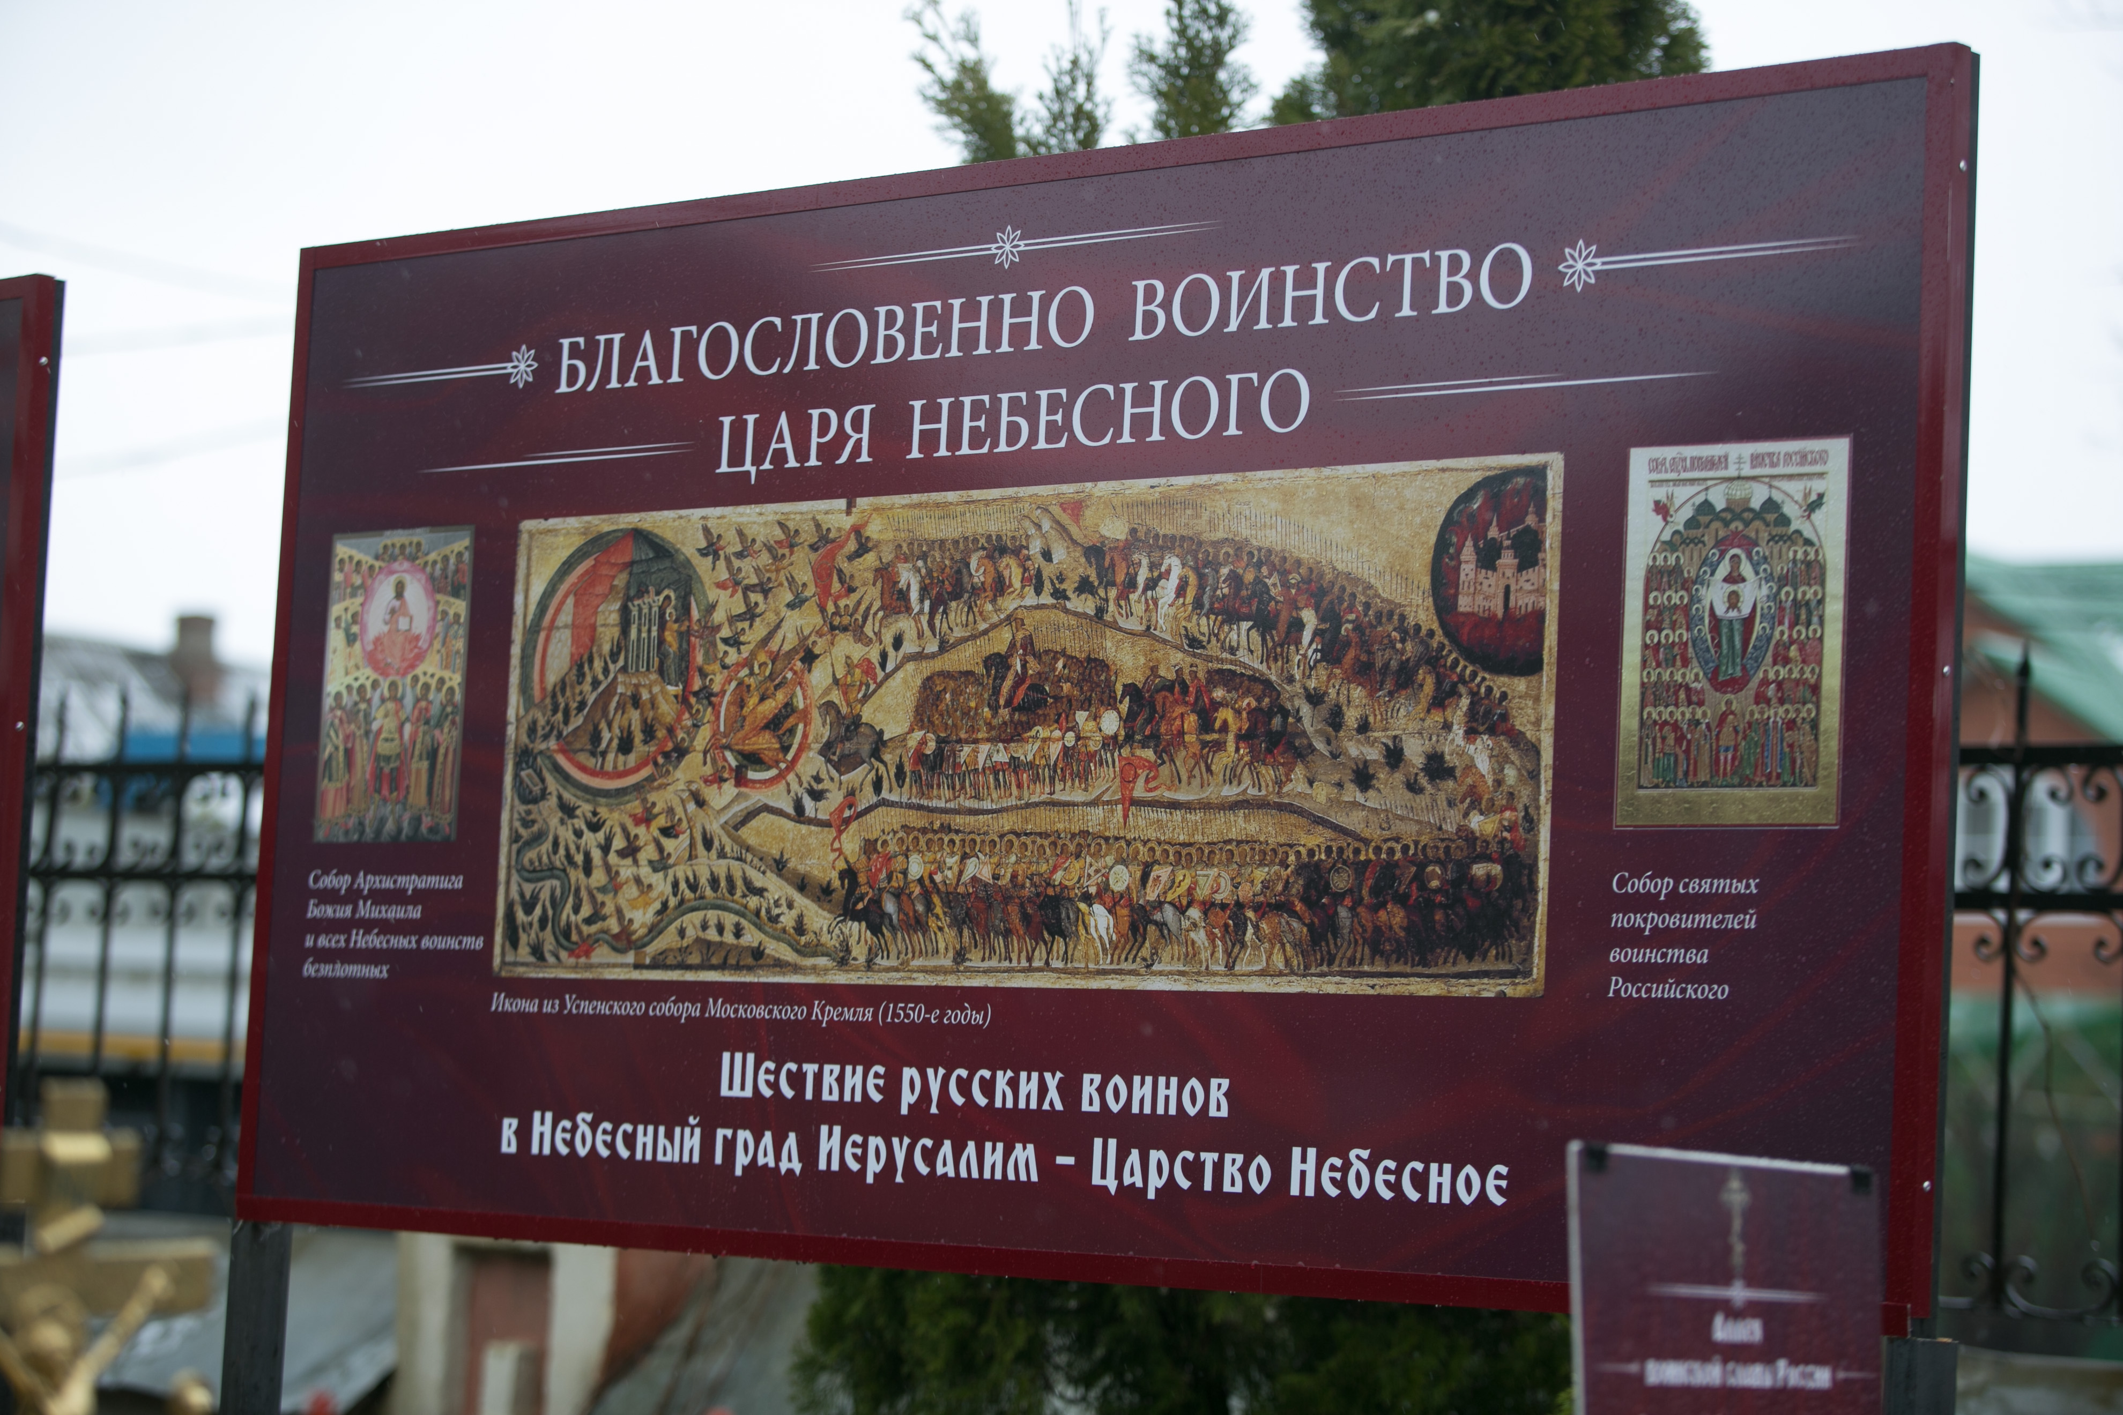 Стенд 2-й 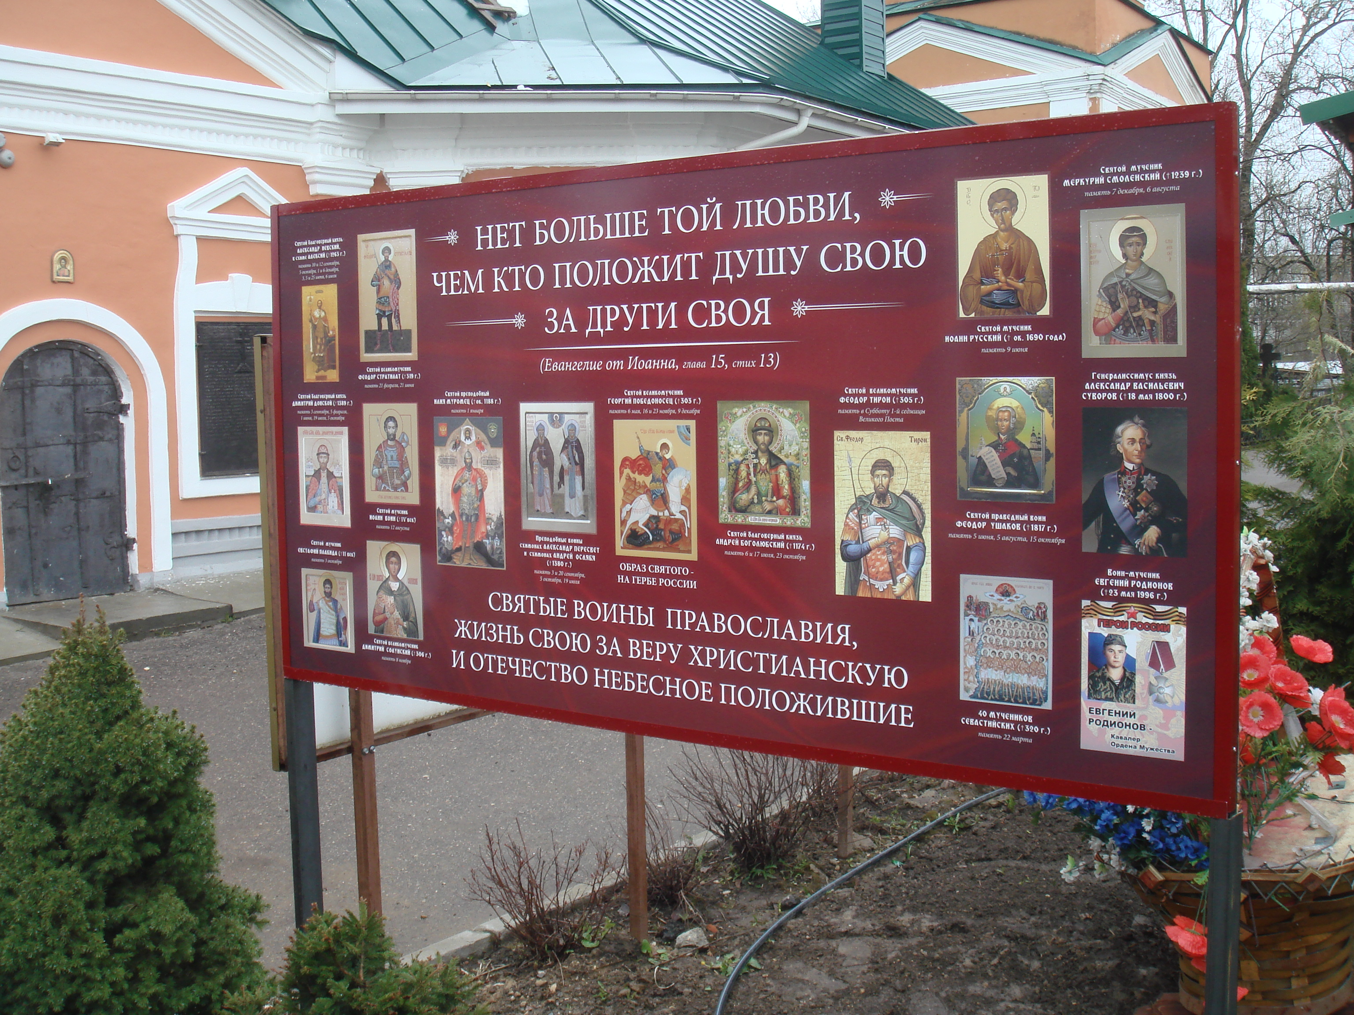
Стенд 3-й 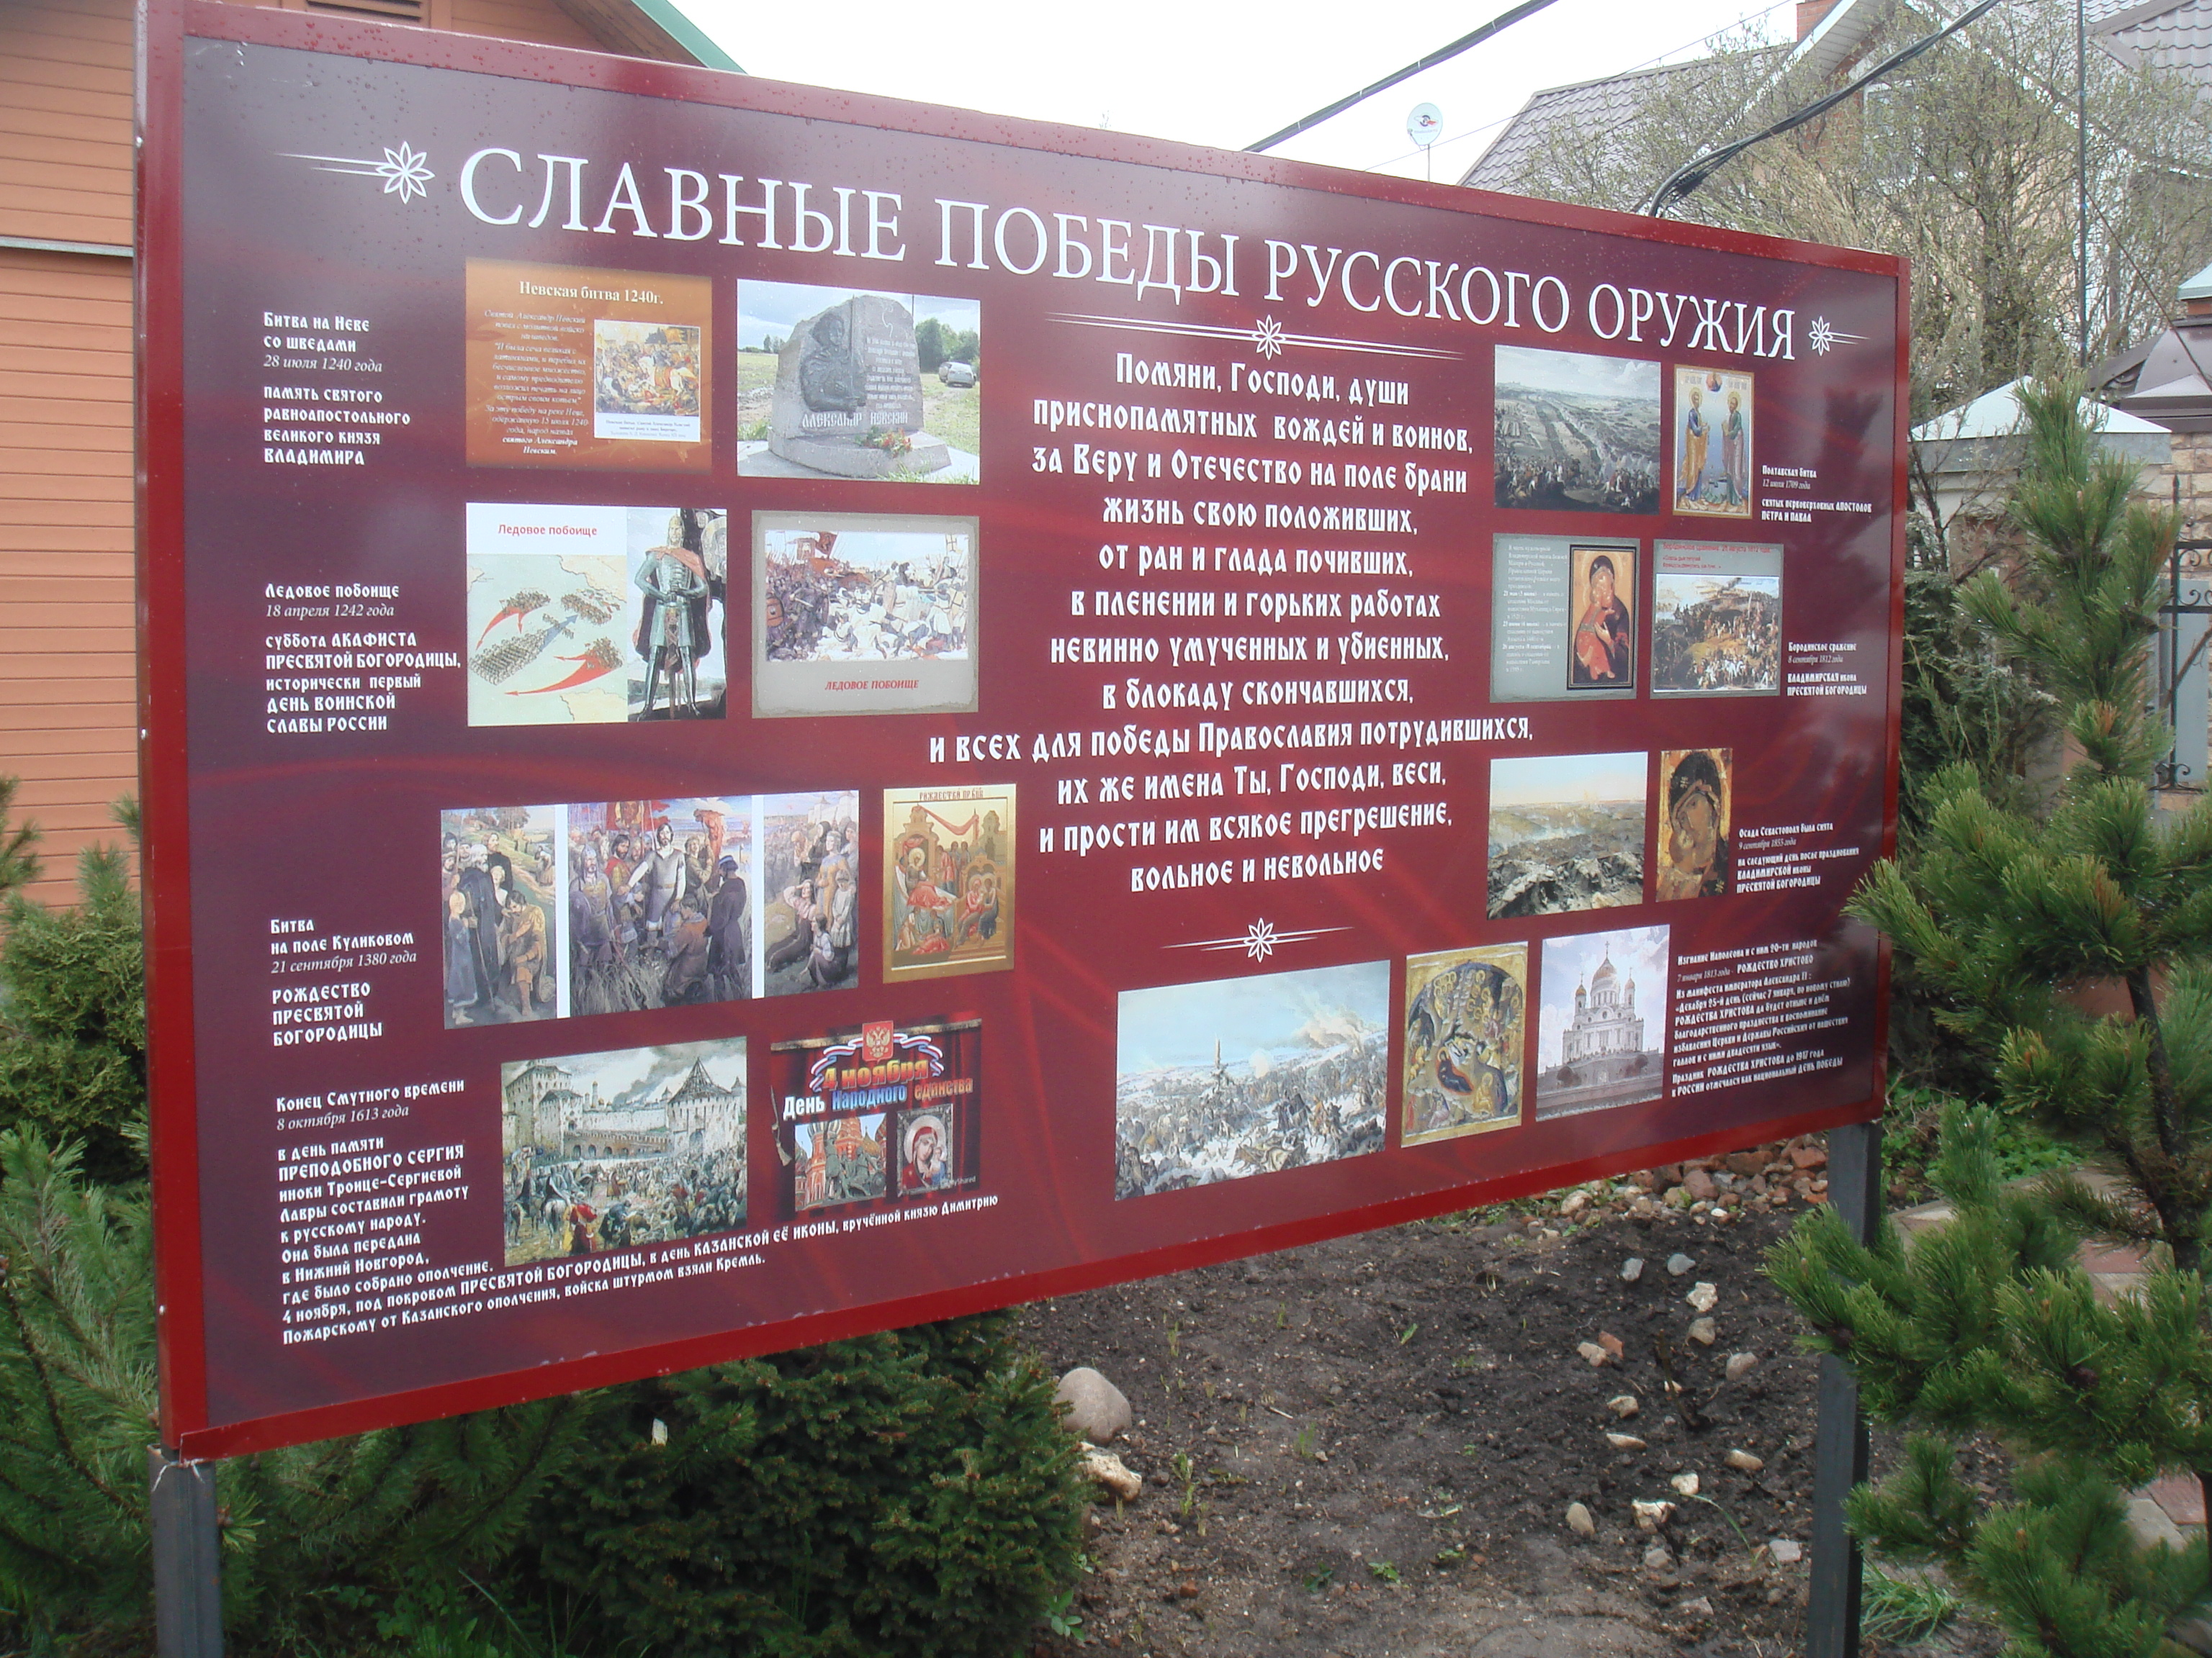 Стенд 4-й 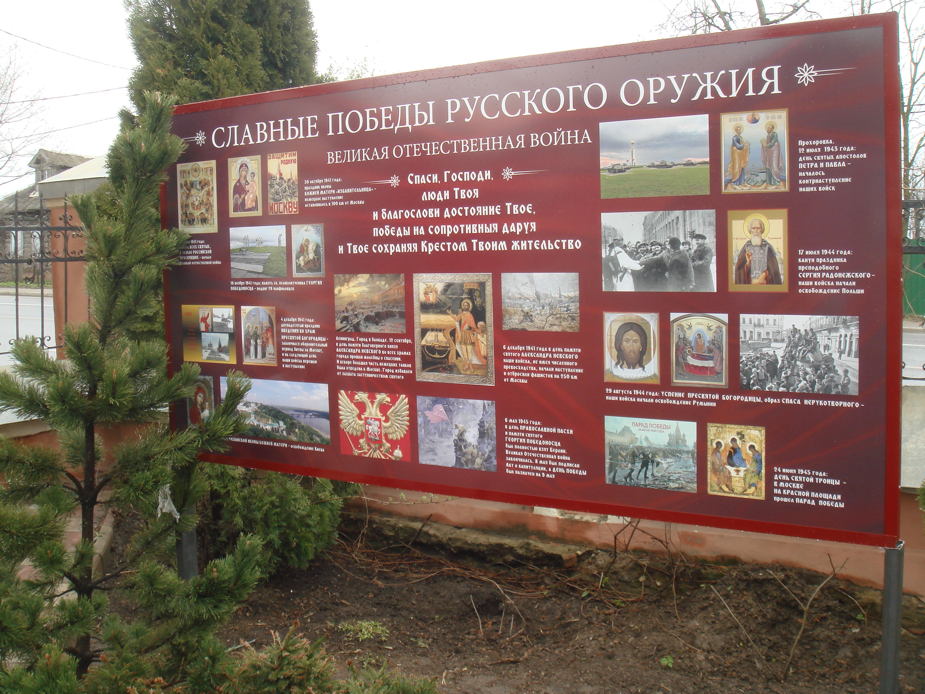 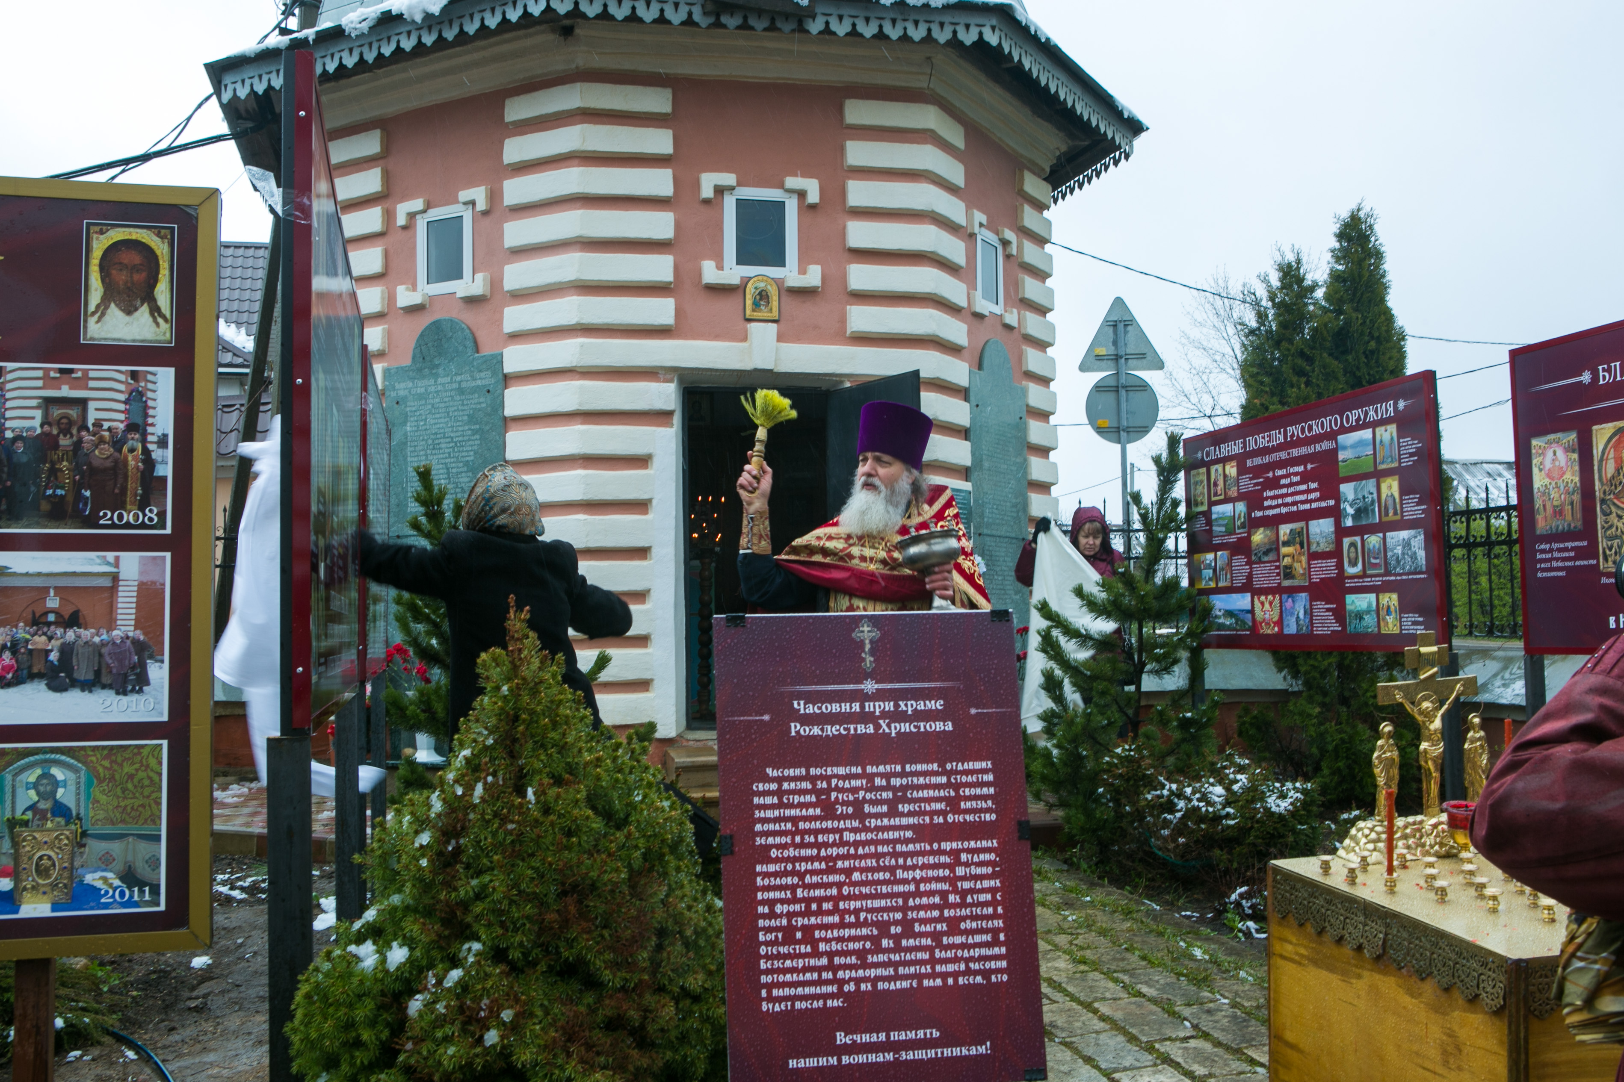 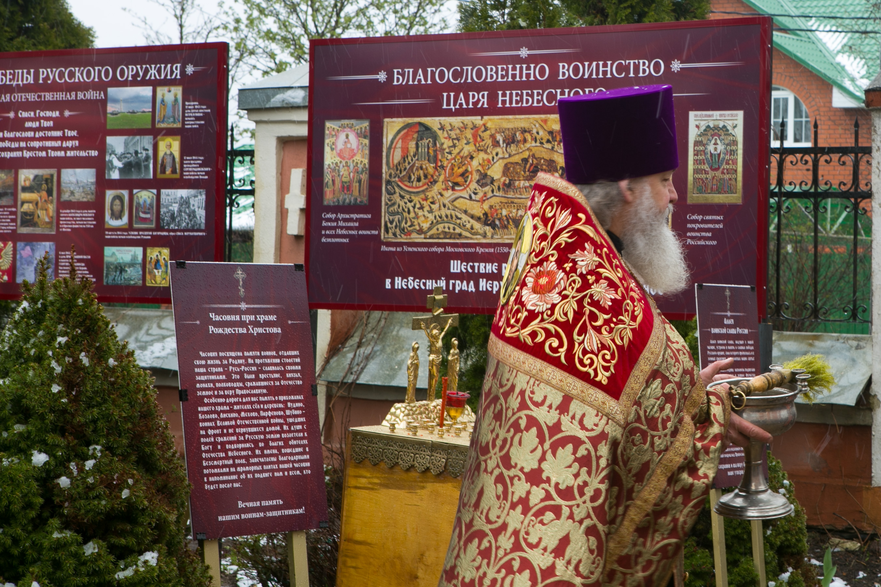
Освящение Аллеи воинской славы России
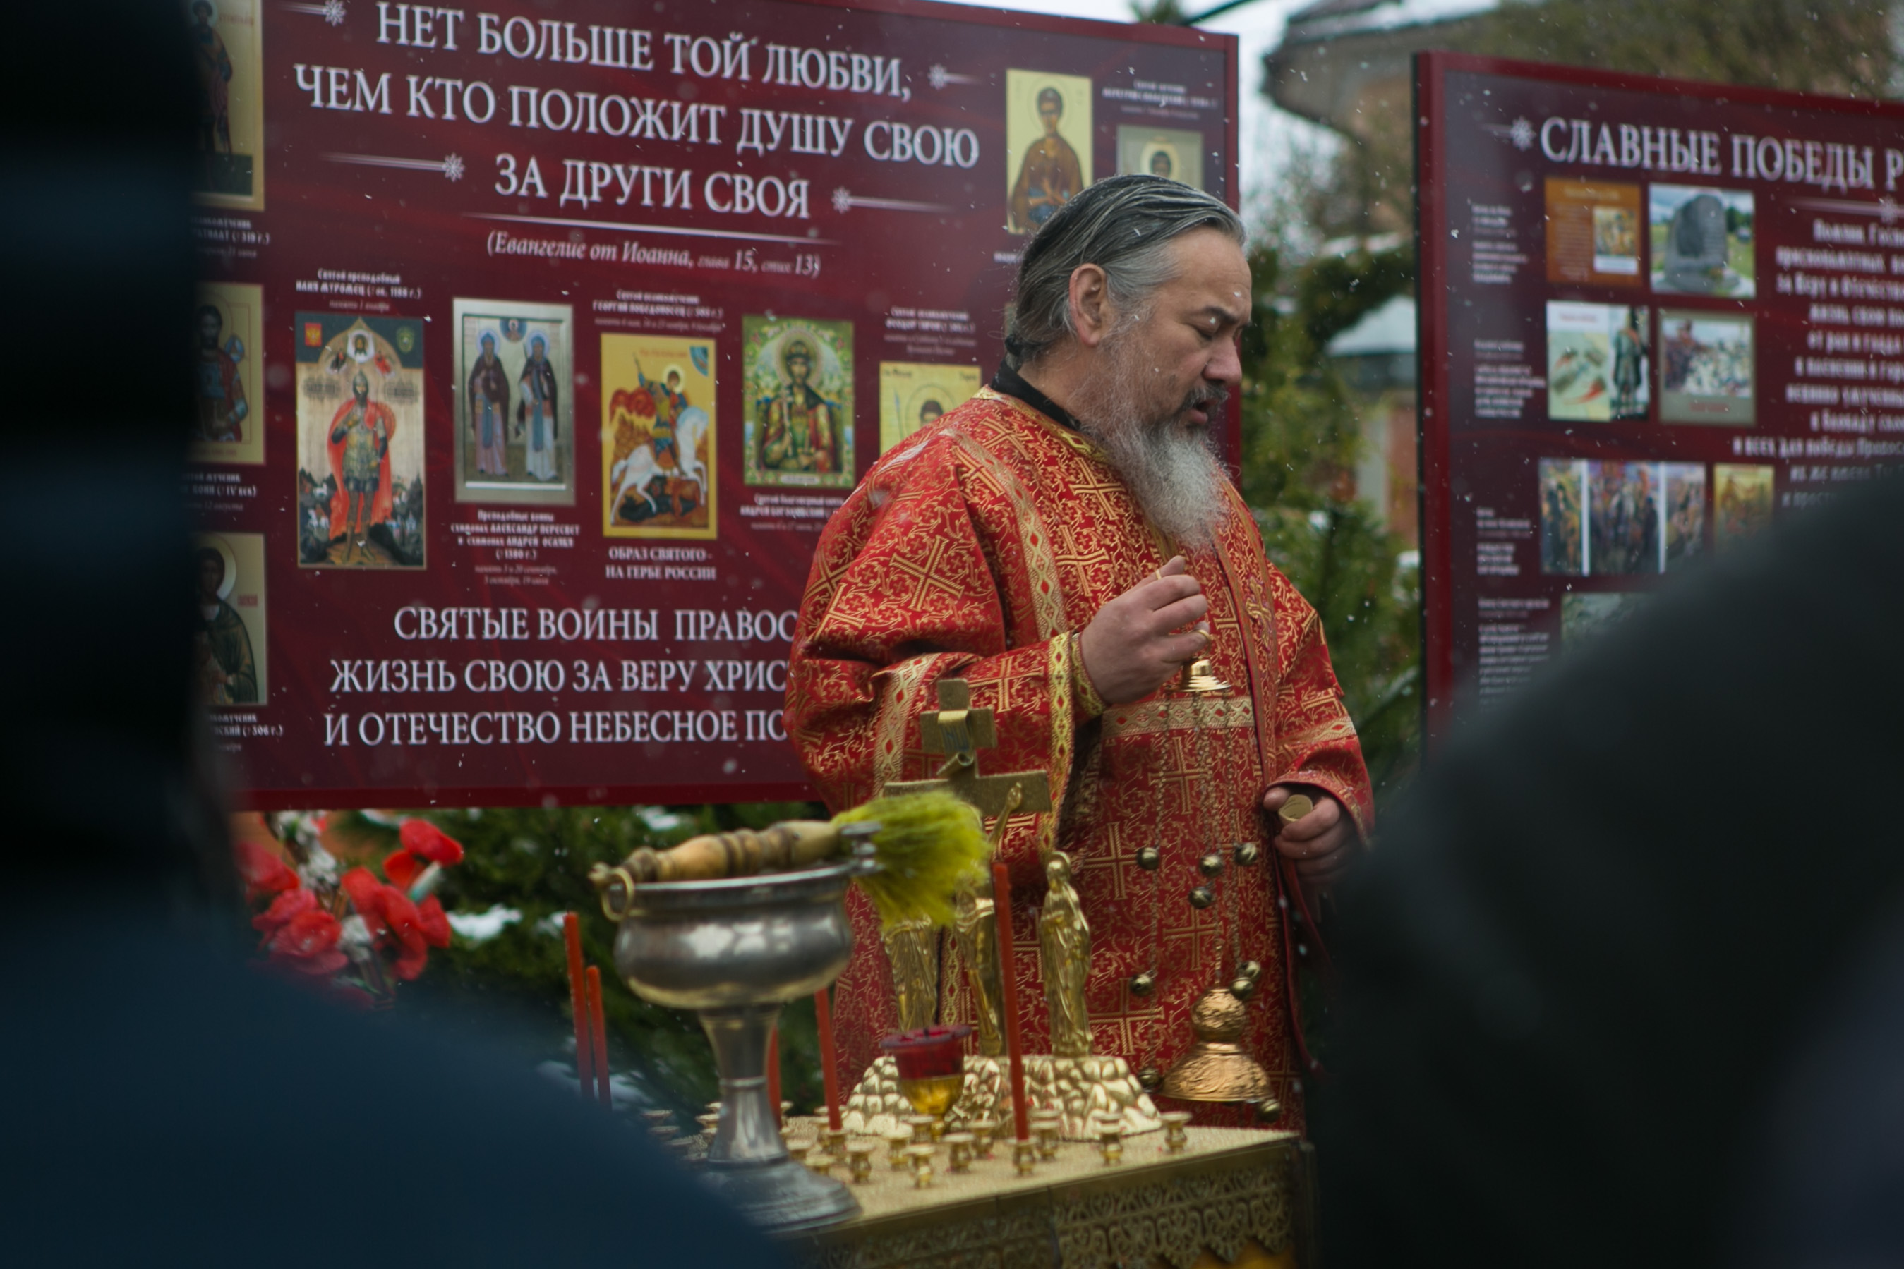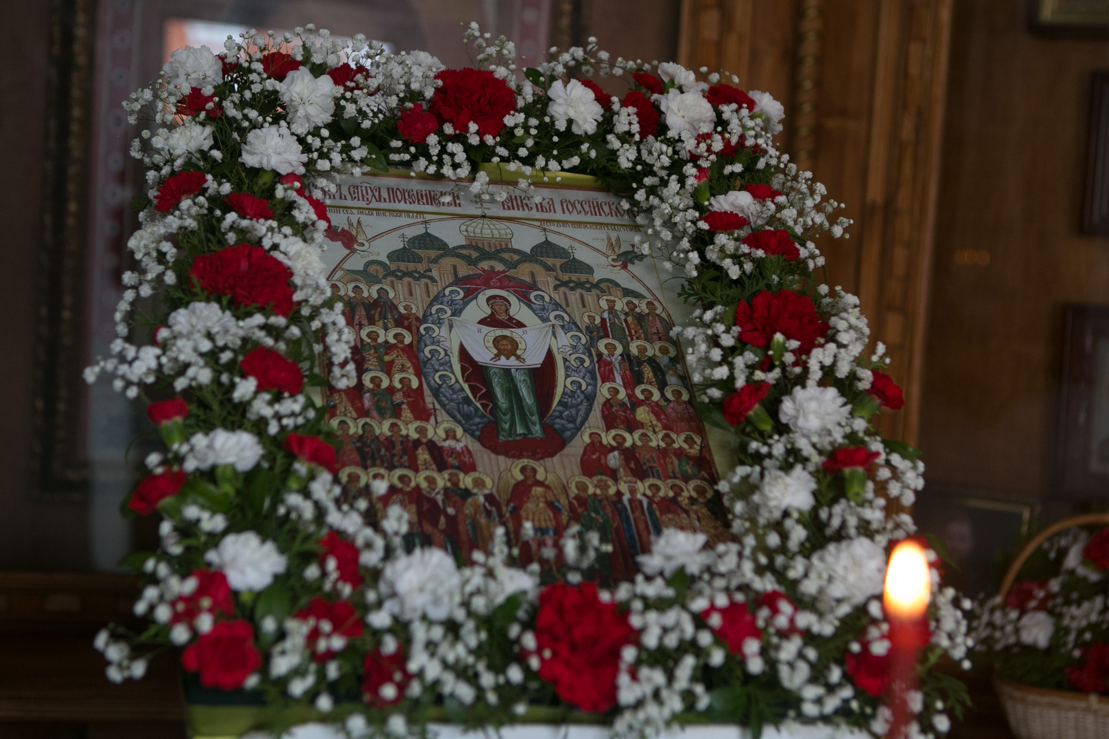
Заупокойная лития Икона "Собор святых покровителей воинства Российского"

